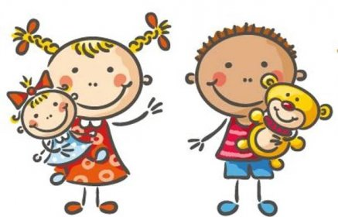 Jídelní lístek
4. – 8. 5. 2026
PONDĚLÍ | Svačina: | Vita chléb, cizrnová pomazánka, jablko, mléko (1a, b, 7)
PONDĚLÍ | Polévka: | Květáková s vejcem (1a, b, 3, 7)
PONDĚLÍ | Oběd: | Smažené rybí filé, bramborová kaše, okurkový salát (1a, b, 3, 4, 7)
PONDĚLÍ |  | Voda s citronem
PONDĚLÍ | Svačina: | Rýžový chlebík, sýr Babybel, zelenina, čaj
ÚTERÝ | Svačina: | Chléb cibulák, celerová se sýrem pomazánka, mrkev, kakao (1a, b, 7, 9)
ÚTERÝ | Polévka: | Frankfurtská s bramborem a cizrnou (1a, e)
ÚTERÝ | Oběd: | Vepřová pečeně po pražsku/vejce, hrášek/, rýže (1a, e, 3)
ÚTERÝ |  | voda
ÚTERÝ | Svačina: | Chléb s máslem, ředkvička, čaj (1a, b, 7)
STŘEDA | Svačina: | Chléb, rybičková pomazánka, kapie, čaj (1a, b, 4, 7)
STŘEDA | Polévka: | Zeleninová s těstovinovou rýží (1a, 9)
STŘEDA | Oběd: | Losos na másle, brambor, čínské zelí ozdoba (4, 7)
STŘEDA |  | voda
STŘEDA | Svačina: | Vánočka, hruška, kefír (1a, 3, 7)
ČTVRTEK | Svačina: | Toustový chléb, lučina, strouhaná ředkev, mléko (1a, b, c, 7)
ČTVRTEK | Polévka: | Cuketová (1a, e, 7, 9)
ČTVRTEK | Oběd: | Čevapčiči, brambor, rajčátka (1a, e, b, 3, 7)
ČTVRTEK |  | Voda s okurkou
ČTVRTEK | Svačina: | Ovocná přesnídávka, knuspi, čaj
PÁTEK | Svačina:
PÁTEK | Polévka: | Státní svátek
PÁTEK | Oběd:
PÁTEK | Svačina:

Kolektiv kuchyně Vám přeje dobrou chuť.
Ovoce a zelenina dle aktuální nabídky trhu! K pokrmům je podávána voda, varianta bylinného nebo ovocného čaje.
Jídlo je určeno k okamžité spotřebě. Změna jídel a alergenů vyhrazena.
Jídlo obsahuje alergeny, které jsou značeny čísly v závorce – např. (1, 3,7)
Stopové prvky neznačíme.

